Pembinaan dan Sertifikasi Surat Ijin Operator (SIO) dan Lisensi K3 Pesawat Angkat Angkut yang diselenggarakan oleh UPTD Workshop dan Perbekalan (WDP)
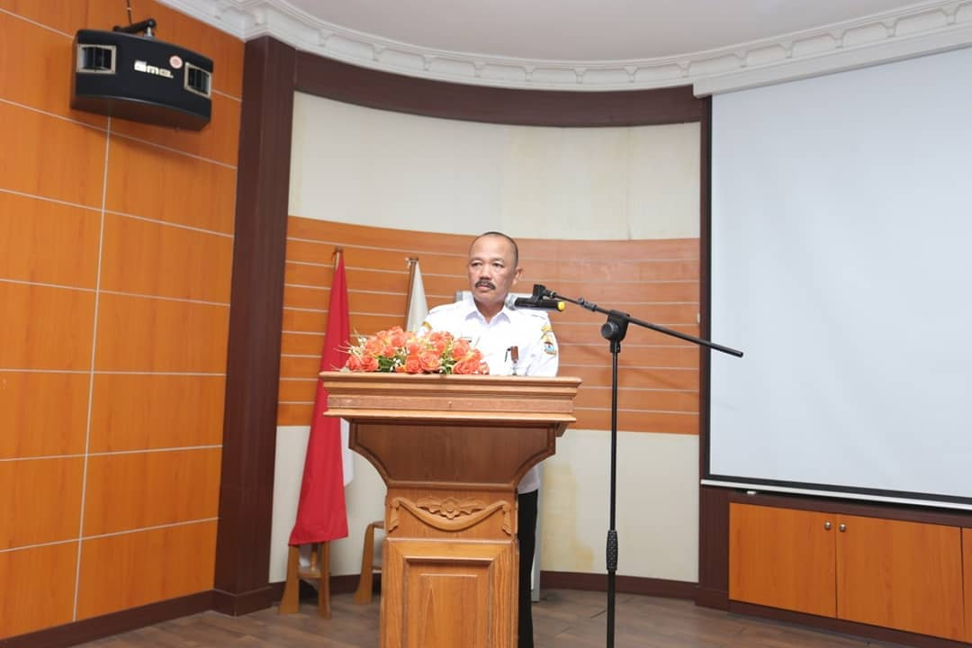
Acara yang berlangsung selama 3 hari (15-17 Juli 2020) dibuka langsung oleh Bapak Kepala Dinas PUPR Prov. Jambi dan didampingi Ka.UPTD WDP dihadiri oleh Kadis Nakertrans Prov. Jambi serta beberapa Kabid dilingkup PUPR Prov. Jambi.
Diikuti oleh kurang lebih 70 opertator baik dari lingkup PUPR maupun perusahaan swasta yang bergerak di bidang konstruksi.
"Tujuan diadakannya sertifikasi ini, tidak lain adalah guna meningkatkan kompetensi para operator. Yang mana gunanya untuk meningkatkan produktifitas kinerja di kantor/perusahaan masing-masing. Guna menghadapi tantangan globalisasi saat ini, individu yg memiliki keahlian harus didukung dengan legalitas. Agar tetap mampu bersaing dan memiliki nilai jual." Ujar Kadis PUPR dalam sambutannya.
Kegiatan belajar dan tes dilakukan secara terpisah berdasarkan bidang masing-masing, dan dilakukan secara online. Sehingga nilai dan hasil yg keluar dapat langsung muncul dan diketahui oleh para peserta.


